Министерство науки и высшего образования Российской Федерации Федеральное государственное автономное учреждение высшего образования «Пермский национальный исследовательский политехнический университет»

**Лабораторная работа №7.1**  
**“Перегрузка функции”**

Выполнил:   
студент группы РИС-23-1б   
Гордеев Василий

Проверила:   
доцент кафедры ИТАС   
Ольга Андреевна Полякова

2023 г.

**Задача:**

Написать перегруженные функции и основную программу, которая их вызывает.

а) для двумерного массива удаляет все четные строки;

б) для одномерного массива удаляет все элементы, заключенные между двумя нулевыми элементами.

**Анализ задачи:**  
**1)** зададим двумерный массив, сгенерируем псевдослучайные числа.

2) Удалим четные строки в массиве.

3)Выведем итоговый двумерный массив.

4) Во втором методе задать массив, сгенерируем псевдослучайные числа.

5)Удалим значения массива заключенные между двумя нулевыми элементами

6) Выведем получившийся массив

**Блок схема**:

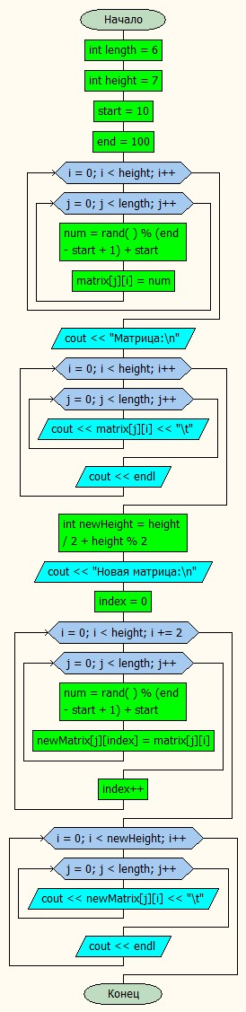

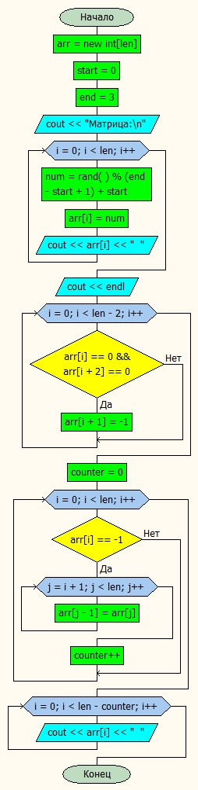

**Код:**

#include <iostream>

#include "lab7.1.h"

using namespace std;

void function(const int);

void function();

int main() {

setlocale(LC_ALL, "Ru");

int x = 8;

function(x);

return 0;

}

void function(int len) {

int* arr = new int[len];

int start = 0;

int end = 3;

int num;

cout << "Матрица:\n";

for (size_t i = 0; i < len; i++)

{

num = rand() % (end - start + 1) + start;

arr[i] = num;

cout << arr[i] << " ";

}

cout << endl;

for (size_t i = 0; i < len - 2; i++)

{

if (arr[i] == 0 && arr[i + 2] == 0) {

arr[i + 1] = -1;

}

}

int counter = 0;

for (size_t i = 0; i < len; i++)

{

if (arr[i] == -1) {

for (size_t j = i+1; j < len; j++)

{

arr[j - 1] = arr[j];

}

counter++;

}

}

for (size_t i = 0; i < len - counter; i++)

{

cout << arr[i] << " ";

}

}

void function()

{

const int length = 6;

const int height = 7;

int start = 10;

int end = 100;

int num;

int matrix[length][height];

for (size_t i = 0; i < height; i++)

{

for (size_t j = 0; j < length; j++) {

num = rand() % (end - start + 1) + start;

matrix[j][i] = num;

}

}

cout << "Матрица:\n";

for (size_t i = 0; i < height; i++)

{

for (size_t j = 0; j < length; j++) {

cout << matrix[j][i] << "\t";

}

cout << endl;

}

const int newHeight = height / 2 + height % 2;

int newMatrix[length][newHeight];

cout << "Новая матрица:\n";

int index = 0;

for (size_t i = 0; i < height; i += 2)

{

for (size_t j = 0; j < length; j++) {

num = rand() % (end - start + 1) + start;

newMatrix[j][index] = matrix[j][i];

}

index++;

}

for (size_t i = 0; i < newHeight; i++)

{

for (size_t j = 0; j < length; j++) {

cout << newMatrix[j][i] << "\t";

}

cout << endl;

}

}

**Выводы:** программа сработала корректно и вывела желаемый результат.